Ministerul Educaţiei şi Cercetării

al Republicii Moldova

Universitatea Tehnică a Moldovei

Facultatea Calculatoare, Informatică şi Microelectronică

RAPORT

la lucrarea de laborator nr. 7

La disciplina: Baze de Date I,

Tema: ,,Interogări unirelatie simple in SQL’’

A efectuat:   Buza Cătălin TI-214

A verificat:    Cebotar Gabriela

Chișinău 2023

**Exerciții practice:**

1. Afișați numele şi prenumele primilor 5 studenți, care au obținut note în ordine descrescătoare la al doilea test de la disciplina Baze de date. Să se folosească opțiunea TOP...WITH TIES.



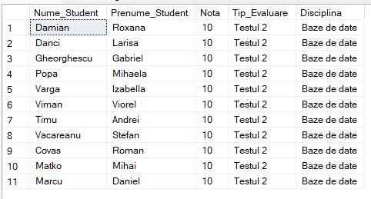

1. În ce grupă (Cod_Grupa) învață studenții care locuiesc pe strada 31 August?



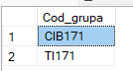

1. Obțineți identificatorii şi numele studenților, ale examenelor susținute în anul 2018.

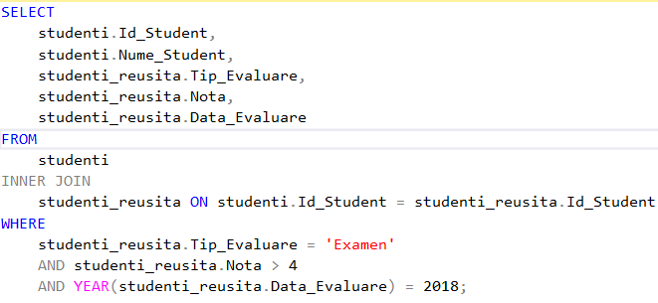

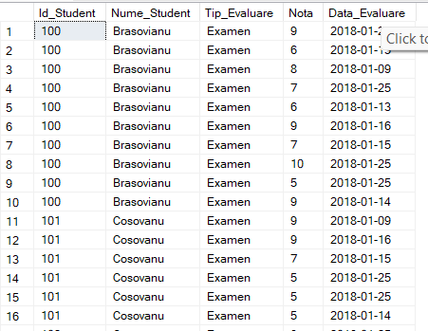

1. Găsiți numele, adresa studenților și codul disciplinei la care studenții au avut cel puțin o notă mai mare decât 8 în 2018.

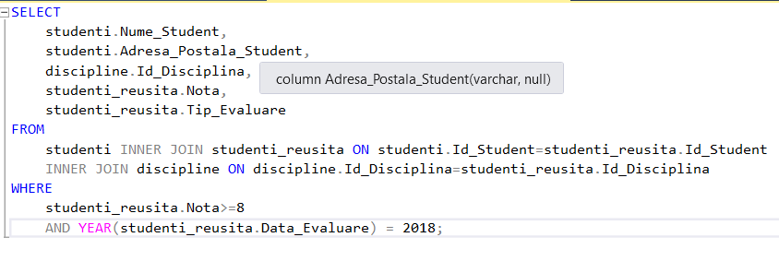

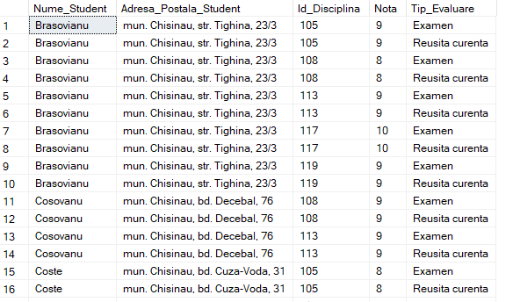

1. Găsiţi studenții (numele, prenumele), care au obținut la disciplina Baze de date (examen), în anul 2018, vreo notă mai mică de 8 şi mai mare ca 4.

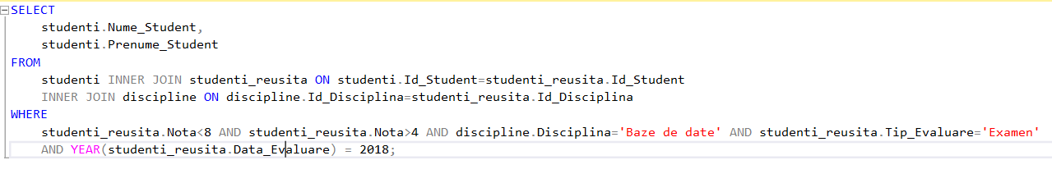

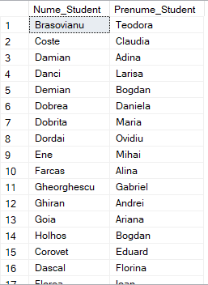

1. Furnizați numele şi prenumele profesorilor, care au predat disciplina Baze de date, în 2018, şi au evaluat vreun student cu notă nesatisfăcătoare la reuşita curentă.

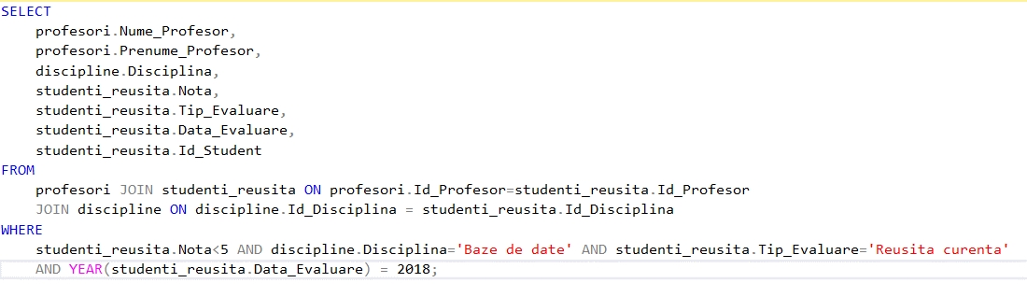

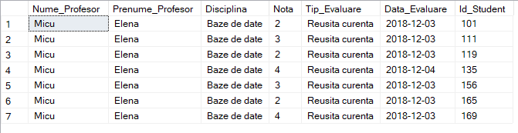

1. Furnizați, în evidența academică (reuşita) a studenților cu prenumele Alex, următoarele date: numele, prenumele, denumirea disciplinei, notele (inclusiv la probele intermediare) şi anul la care au susţinut.

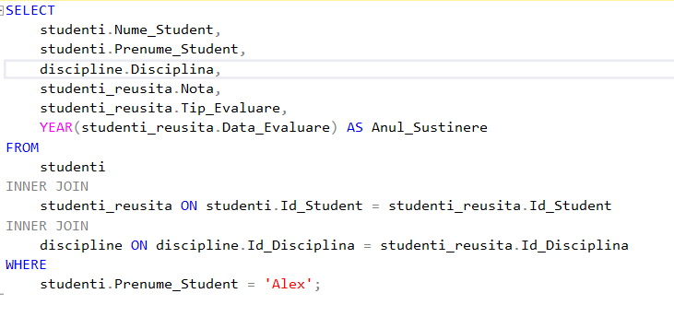

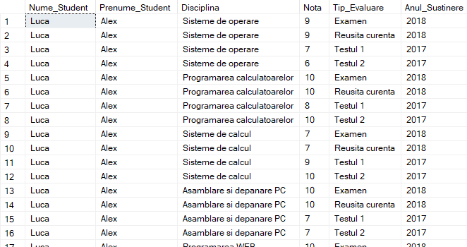

1. Aflați cursurile urmate de către studentul Florea Ioan.

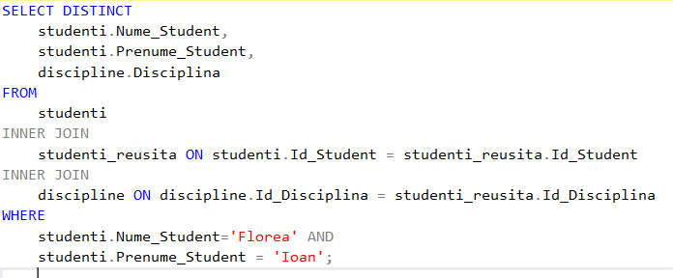

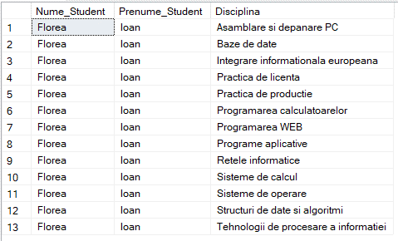

1. Aflați numele şi prenumele studenților, precum şi cursurile promovate cu note mai mari de 8 la examen.

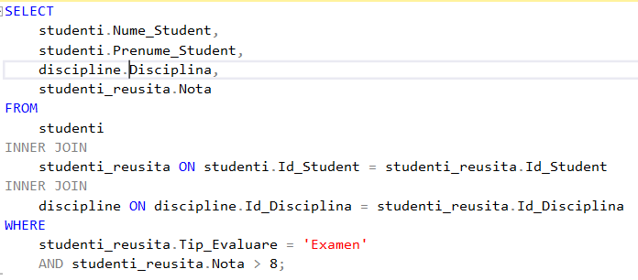

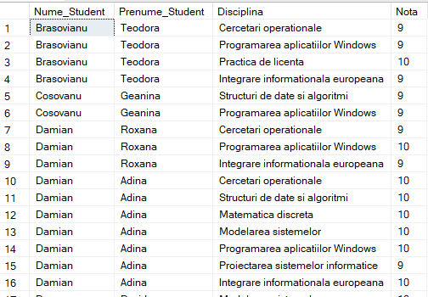

1. Găsiți numele și prenumele studenților, care au susţinut examen atât la profesorul Ion, cât şi la profesorul Gheorge în anul 2017 (folosiți pentru nume clauza LIKE)

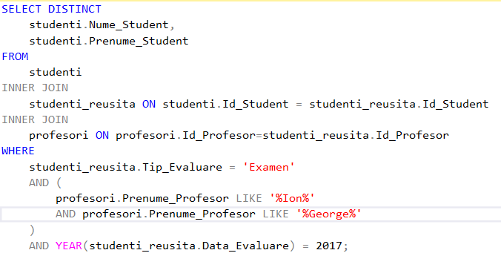

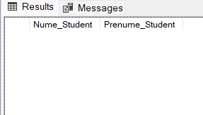

1. Furnizați numele şi prenumele studenților, care au studiat discipline cu un volum de lecții mai mic de 60 de ore, precum şi profesorii (identificatorii) respectivi, care le-au predat. Afişați numele şi pronumele profesorilor, care au predat cel puţin o disciplină studentului cu identificatorul 100.

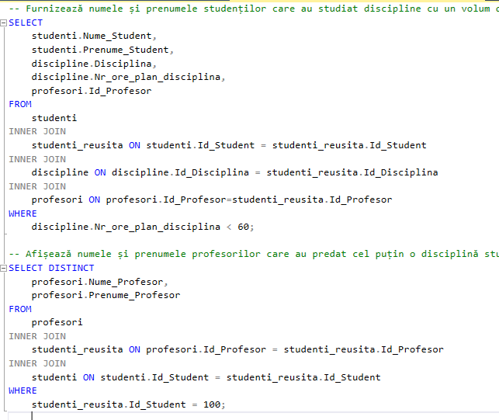

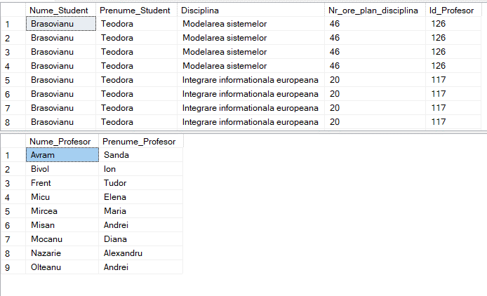

1. Afişați numele și prenumele profesorilor, care au predat doar discipline cu o încărcare orară mai mică de 60 de ore.

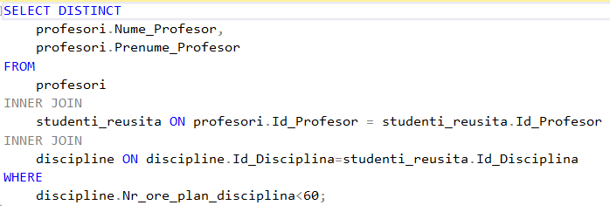

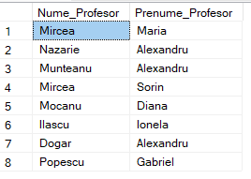

1. Găsiți numele și prenumele profesorilor, care au predat discipline, în care studentul "Cosovanu" a fost respins (nota <5) la cel puțin o probă.

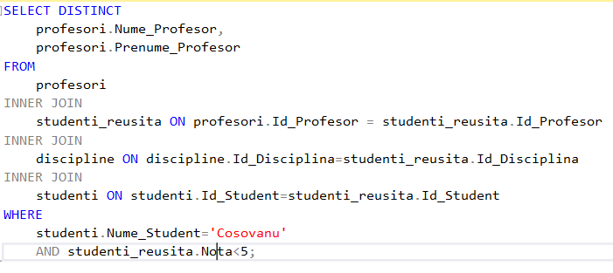

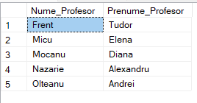

1. Afişați numărul de studenți care au susţinut testul (Testul 2) la disciplina Baze de date în 2018.

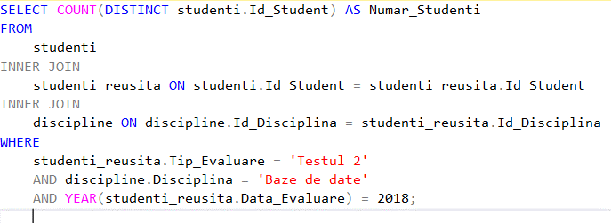

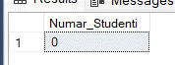

1. Câte note are fiecare student? Furnizați numele și prenumele lor.

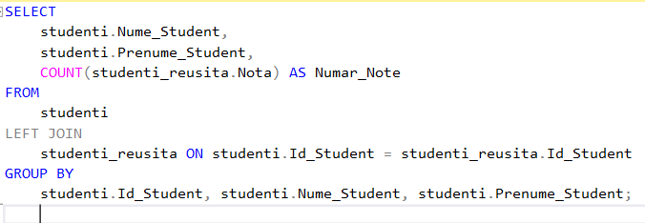

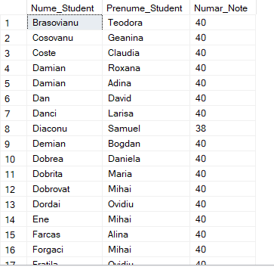

1. Să se obțină numărul de discipline predate de fiecare profesor (Nume_Profesor, Prenume_Profesor).

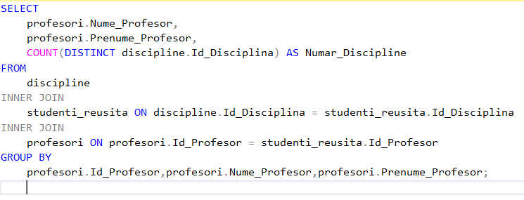

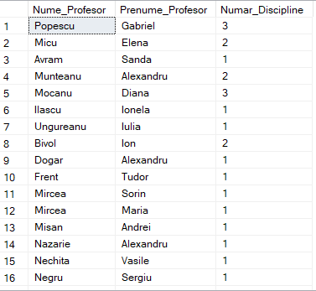

1. Să se obțină lista disciplinelor (Disciplina) susținute de studenți cu nota medie de promovare la examen mai mare de 7, în ordine descrescătoare după denumirea disciplinei.

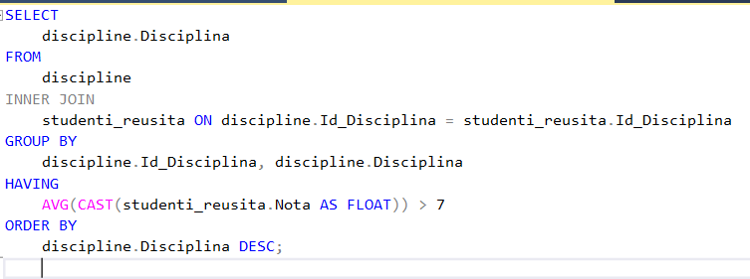

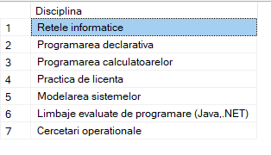

1. Să se afișase lista disciplinelor (Disciplina) predate de cel puțin doi profesori.

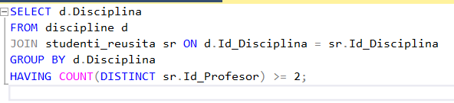

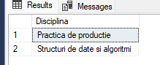

1. În ce grupe de studii (Cod_Grupa) figurează mai mult de 24 de studenți?

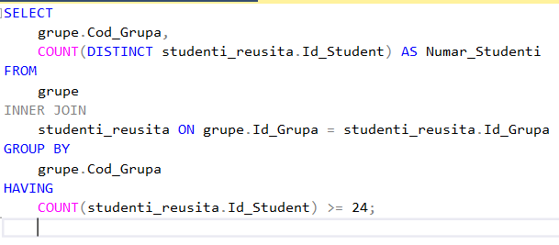

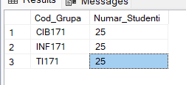

1. Găsiți numele, prenumele şi adresele studenților și ale profesorilor care locuiesc pe strada 31 August.

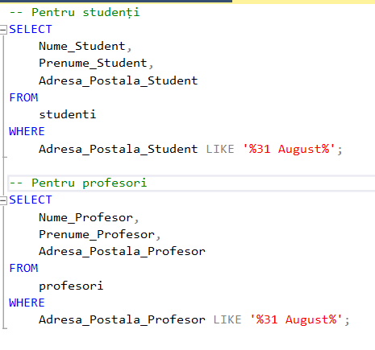

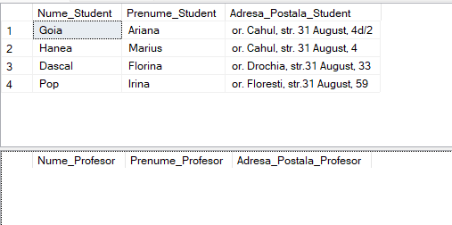

1. Afişați studenții (identificatorii) care au susţinut (evaluare examen) la toate disciplinele predate de prof. Ion.

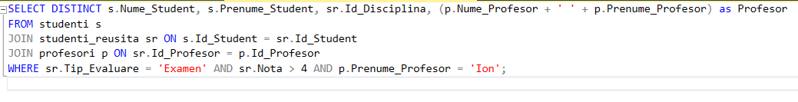

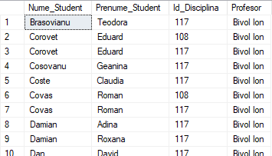

1. Găsiti numele, prenumele şi media grupei studentilor care au sustinut toate disciplinele predate de profesorii ce locuiesc pe strada 31 August.

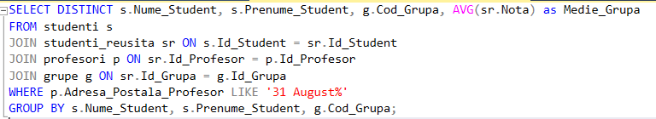

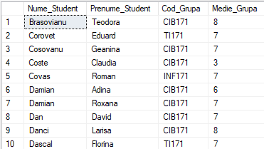

1. Determinati numele şi prenumele studentilor, care au sustinut examene cu o notă mai mică decăt oricare dintre notele studentilor cu identificatorul 100.

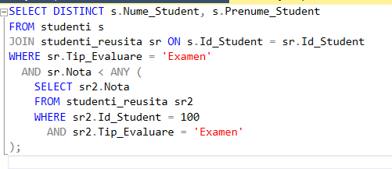

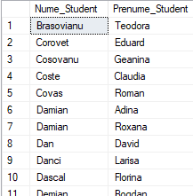

1. Căti studenti au studiat, deja, disciplina Baze de date în 2018 şi 2019 şi care este media lor la reuşita curentă?

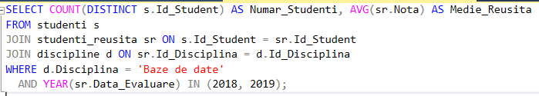



1. Furnizali numele şi prenumele studentilor, care au avut mai mult de două dezaprobări Intr-un an la o disciplină.

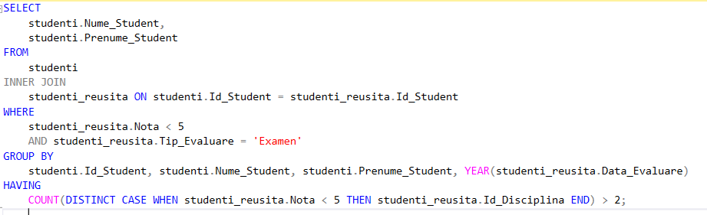

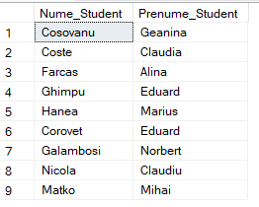

1. Furnizali numele, prenumele şi media notelor pe grupe pentru studenti.

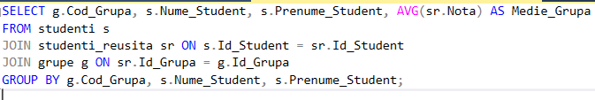

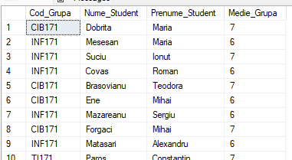

1. Găsili numele şi prenumele studentilor, care nu au luat notă de promovare la reuşita curentă la nicio disciplină.

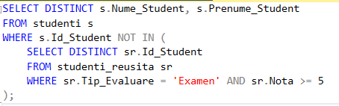



1. Găsiti numele şi prenumele studenlilor, care nu au luat note de promovare (inclusiv note intermediare) la nicio disciplină.

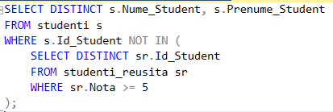



1. Găsiti denumirile disciplinelor şi media notelor pe disciplină. Afişati numai disciplinele cu medii mai mari de 7.0.

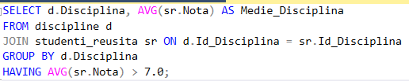



1. Găsiti disciplina sustinută de studenti cu nota medie (la examen) cea mai Inaltă.

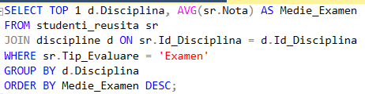

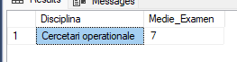

1. Furnizati denumirile disciplinelor cu o medie mai mică decât media notelor de la disdplina Baze de date.

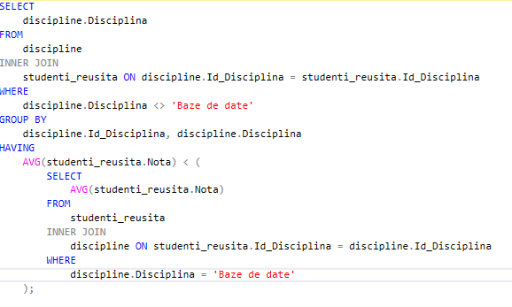

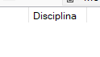

1. Găsiti denumirile disciplinelor la care nu au sustinut examenul, medie, peste 5% de studenu.

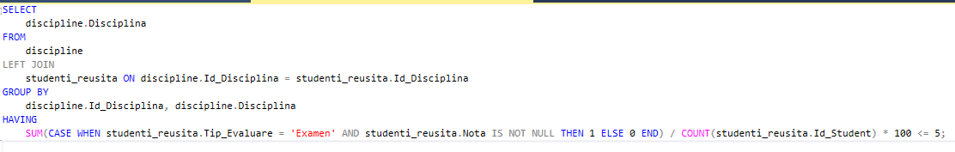

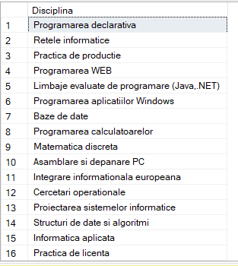

**Concluzie**

În cadrul acestui laborator, am abordat diverse aspecte ale limbajului SQL, concentrându-ne pe crearea de interogări complexe pentru a extrage informații specifice dintr-o bază de date relațională. Am acoperit concepte precum SELECT, JOIN, GROUP BY, HAVING.

Am rezolvat diferite scenarii specifice, cum ar fi identificarea studenților cu rezultate slabe, calcularea mediei notelor pe discipline, găsirea disciplinelor cu medii mai mici sau mai mari decât o valoare specificată, și evaluarea ratelor de promovare la examen pentru diverse discipline.

Este important să subliniem necesitatea înțelegerii structurii bazei de date și a relațiilor dintre tabele pentru a crea interogări eficiente și precise. De asemenea, am evidențiat importanța utilizării corecte a funcțiilor agregate, precum AVG(), COUNT(), și DISTINCT, în îndeplinirea obiectivelor propuse.

În final, capacitatea de a formula interogări complexe în SQL este esențială pentru gestionarea eficientă a bazelor de date și extragerea informațiilor relevante pentru analize și rapoarte. Cu practică și înțelegere continuă a limbajului SQL, participanții pot consolida abilitățile necesare pentru manipularea datelor în contextul bazei de date relaționale.